|  |
| --- |
|  |

|  |
| --- |
| **TÀI LIỆU DỰ ÁN** |
| DỰ ÁN MẪU |
|  |
| Hiểu qui trình thực hiện dự án phần mềm, sử dụng tài liệu để xây dựng phần mềm. |
|  |
| **NGHIÊN CỨU VÀ PHÁT TRIỂN CHƯƠNG TRÌNH FPOLY** |
| **1/3/2018** |
|  |



**LỜI NÓI ĐẦU**

Dự án mẫu là một môn học trong chương trình đào tạo CNTT của hệ cao đẳng thực hành FPT Polytechnic.

Mục tiêu của môn học này là cung cấp cho sinh viên một cái nhìn tổng quan về việc làm dự án phần mềm theo qui trình công nghiệp sát với thực tế hiện nay.

Qua môn học này sinh viên cần biết sử dụng tài liệu dự án được xây dựng sẵn để xây dựng ra một phần mềm – đó là phần mềm Quản lý đào tạo cho trung tâm đào tạo tin học ngắn hạn theo chuyên đề LapTrinhCity.

Trong chương trình đào tạo theo tiêu chuẩn CDIO thì sinh viên cần được huấn luyện các kỹ năng C, D, I, O (**C**onceiving — **D**esigning — **I**mplementing — **O**perating). Dự án này rèn luyện cho sinh viên các kỹ năng I và O đồng thời làm nền tảng cho sinh viên rèn luyện các kỹ năng còn lại C và D qua các môn học tiếp sau trong đó đặc biệt là dự án 1 và dự án 2 và cả thực tập tốt nghiệp.

Với phương pháp đào tạo đảo ngược như vậy chúng tôi mong muốn sinh viên nghề không những có đủ kỹ năng thực hiện mà còn được rèn luyện thêm kỹ phân tích và thiết kế nhằm giúp sinh viên phát triển sự nghiệp lâu dài học học tiếp lên các cấp độ cao hơn.

MỤC LỤC

1 Phân tích 3

1.1 Hiện trạng 3

1.2 Yêu cầu hệ thống 3

1.2.1 Yêu cầu nghiệp vụ 3

1.2.2 Yêu cầu công nghệ 4

1.3 Phác thảo mô hình hệ thống 5

1.3.1 Mô hình tổng quan 5

1.3.2 Sơ đồ use case 5

1.3.3 Mô tả các chức năng 6

2 Thiết kế 7

2.1 Mô hình triển khai 7

2.2 Thiết kế CSDL 8

2.2.1 Sơ đồ quan hệ thực thể 8

2.2.2 Thiết kế chi tiết các thực thể 9

2.3 Thiết kế giao diện 11

2.3.1 Bản đồ site (Sitemap) 11

2.3.2 Thiết kế giao diện site dùng chung 14

2.3.3 Thiết kế giao diện site nhân viên 14

2.3.4 Thiết kế giao diện site giảng viên 14

2.3.5 Thiết kế giao diện site sinh viên 15

3 Thực hiện viết mã 15

3.1 Viết mã tạo CSDL 15

3.1.1 Mã tạo CSDL 15

3.1.2 Các câu lệnh SQL truy vấn và thao tác bảng 16

3.2 Lập trình CSDL 19

3.2.1 Thư viện tiện ích 19

3.3 Tổ chức giao diện 23

3.4 Xây dựng Controller 25

3.4.1 Dùng chung 25

3.4.2 Nhân viên 26

3.4.3 Giảng viên 26

3.4.4 Sinh viên 26

4 Kiểm thử 27

4.1 Kiểm thử form quản lý nhân viên 27

4.2 Kiểm thử form quản lý người học 27

4.3 Kiểm thử form quản lý chuyên đề 27

4.4 Kiểm thử form quản lý Khóa học 28

4.5 Kiểm thử form quản lý học viên 28

5 Đóng gói và triển khai 28

5.1 Hướng dẫn chuyển đổi jar thành exe 28

5.2 Hướng dẫn cài đặt triển khai 28

5.3 Hướng dẫn sử dụng phần mềm 28

# Phân tích

## Hiện trạng

LapTrinhCity là một trường cao đẳng đào tạo theo tín chỉ. Hoạt động quản lý đào tạo của trường được mô tả như sau:

Đầu mỗi học kỳ, nhân viên phòng đào tạo dựa vào nguồn giảng viên và danh mục môn học để tạo ra các lớp học cho học kỳ đó. Mỗi lớp học dạy một môn được phân cho một giảng viên trong học kỳ. Công bố các lớp học để sinh viên đăng ký.

Cuối mỗi học kỳ, giảng viên cung cấp bảng điểm và nhận xét từng học viên của lớp cho nhân viên phòng đào tạo. Phòng đào tạo sẽ tổng hợp và công bố bảng điểm theo từng lớp cho sinh viên.

Ngoài ra nhân viên phòng đào tạo còn phải tổng hợp và cung cấp bảng điểm các môn đã học cho sinh viên khi có nhu cầu từ sinh viên.

## Yêu cầu hệ thống

### Yêu cầu nghiệp vụ

Số lượng sinh viên ngày một nhiều lên. Việc quản lý danh mục môn học, sinh viên, giảng viên, lớp học…bằng excel ngày càng gặp khó khăn và sai sót nhiều. Trường LapTrinhCity mong muốn xây dựng một phần mềm trên nền web để tránh sai sót trong nghiệp vụ quản lý đào tạo và giảm tải lượng công việc cho nhân viên đào tạo. Phần mềm gồm 3 mô-đun chính dành cho nhân viên, giảng viên và sinh viên. Chức năng của các mô đun được mô tả như sau:

Nhân viên:

* Quản lý danh mục môn học
* Quản lý danh sách giảng viên
* Quản lý học kỳ
* Quản lý học viên
* Quản lý lớp học
* Quản lý điểm của học viên và lớp học

Sinh viên:

* Nhập và xem thông tin của chính mình
* Xem các lớp có trong học kỳ
* Đăng ký vào các lớp học
* Xem điểm các môn đã học

Giảng viên:

* Nhập và xem thông tin của chính mình
* Xem danh sách sinh viên đã đăng ký của lớp mình
* Nhập điểm và nhận xét từng sinh viên vào cuối mỗi học kỳ.

Với những mô-đun công việc như trên thì cả giảng viên, sinh viên cùng tham gia thực hiện một phần công việc của phòng đào tạo nên sẽ giảm bớt phần việc của phòng đào tạo.

Ngoài ra giảng viên và sinh viên không cần thiết phải đến phòng đào tạo mà có thể làm việc bất kỳ ở nơi đâu. Bất kỳ khi nào, bất kỳ ở đâu sinh viên cũng có thể đăng ký được lớp học, biết được bảng điểm ngay sau khi giảng viên thực hiện nhập điểm và nhận xét về mình. Nhân viên phòng đào tạo cũng tiết kiệm được không ít chi phí, cụ thể là lương cho nhân viên, giấy in, máy in…

Với hệ thống này, trường LapTrinhCity hi vọng không những làm cho công việc quản lý đào tạo thuận lợi hơn, ít kiệm được nhiều chi phí hơn mà quan trọng hơn cả là làm hài lòng được khách hàng của mình đó là sinh viên.

### Yêu cầu công nghệ

Ứng dụng web cần được xây dựng với công nghệ PHP 5+ & MySQL 5+ vì hệ thống cơ sở hạ tầng của trường đã sẵn có.

## Phác thảo mô hình hệ thống

### Mô hình tổng quan

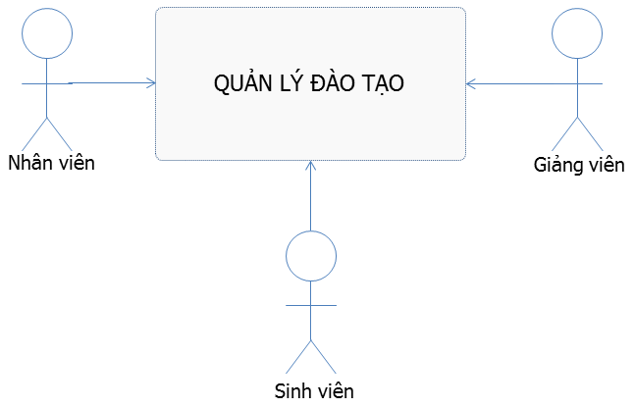

### Sơ đồ use case

Use case là sơ đồ tổng quan về mặt chức năng và phân vai trò người sử dụng. Dựa vào yêu cầu hệ thống của khách hàng, chúng ta có thể phác thảo sơ đồ use case như sau.

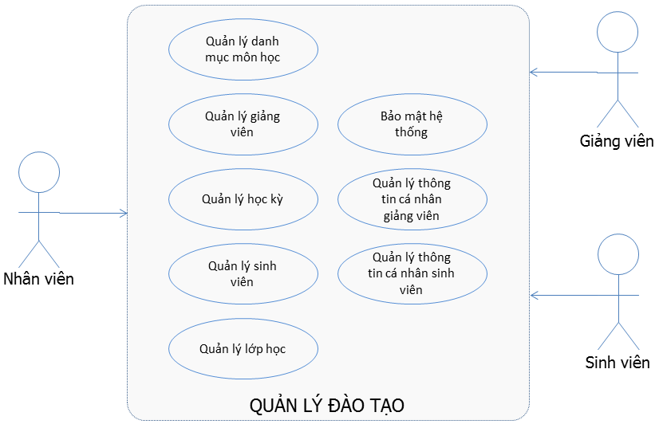

### Mô tả các chức năng

* Quản lý danh mục môn học
  + Chức năng: xem, thêm, xóa, sửa
  + Vai trò: nhân viên
* Quản lý giảng viên
  + Chức năng: xem, thêm, xóa, sửa
  + Vai trò: nhân viên
* Quản lý sinh viên
  + Chức năng: xem, thêm, xóa, sửa
  + Vai trò: nhân viên
* Quản lý học kỳ
  + Chức năng: xem, thêm, xóa, sửa
  + Vai trò: nhân viên
* Quản lý lớp học
  + Chức năng: xem, thêm, xóa, sửa
  + Vai trò: nhân viên
* Quản lý học viên của lớp học
  + Chức năng: xem, thêm, xóa, sửa
  + Vai trò: nhân viên
* Bảo mật hệ thống
  + Chức năng: đăng nhập, đăng xuất, đổi mật khẩu
  + Vai trò: nhân viên, giảng viên, sinh viên
* Quản lý thông tin cá nhân giảng viên
  + Chức năng:
    - Đăng ký và xem thông tin tài khoản
    - Xem và nhập điểm, nhận xét cho sinh viên
  + Vai trò: giảng viên
* Quản lý thông tin cá nhân sinh viên
  + Chức năng:
    - Đăng ký và xem thông tin tài khoản
    - Xem bảng điểm các môn đã học
  + Vai trò: sinh viên

# Thiết kế

## Mô hình triển khai

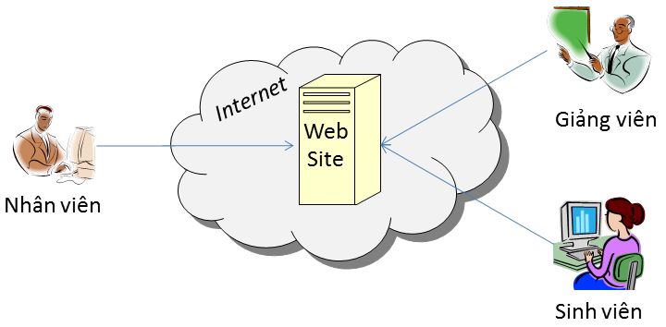

YÊU CẦU HỆ THỐNG

* Hệ điều hành: Windows 8.1+
* Web server: Apache hỗ trợ PHP 5+
* Hệ quản trị CSDL: MySQL 5+
* Kiến trúc mạng: Internet/Intranet

## Thiết kế CSDL

### Sơ đồ quan hệ thực thể

Khảo sát yêu cầu hệ thống quản lý đào tạo của khách hàng, chúng ta dễ dàng tìm thấy các thực thể tồn tại trong hệ thống gồm:

* MonHoc: mô tả thông tin môn học
* GiangVien: mô tả thông tin giảng viên
* HocKy: mô tả thông tin học kỳ
* SinhVien: mô tả thông tin sinh viên
* HocVien: mô tả thông tin học viên của lớp
* LopHoc: mô tả thông tin lớp học
* NhanVien: mô tả thông tin nhân viên phòng đào tạo

#### ERD Diagram level 1

Phân tích mối quan hệ giữa các thực thể, chúng ta có sơ đồ quan thệ thực thể như sau

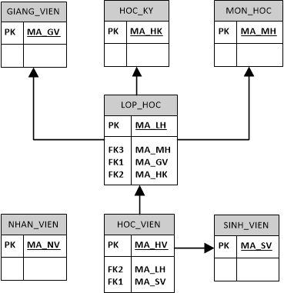

#### ERD Diagram level 2

Nghiên cứu các thông tin cần thiết mỗi thực thể trong hệ thống, chúng ta đưa ra cấu trúc thông tin mỗi thực thể như sau.

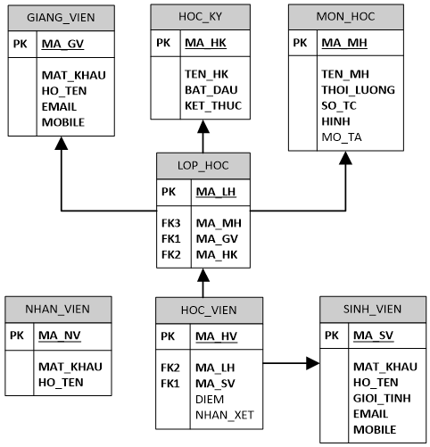

Yêu cầu ràng buộc quan hệ:

* UPDATE: Tất cả các relationship đều là CASCADE (cập nhật dây chuyền)
* DELETE: Tất cả các relationship đều là CASCADE ngoại trừ LopHoc-HocVien là NO ACTION tức là không cho phép xóa lớp học khi đã có học viên.

### Thiết kế chi tiết các thực thể

#### Nhân viên

Bảng NhanVien quản lý thông tin nhân viên phòng đào tạo với cấu trúc sau

|  |  |  |  |
| --- | --- | --- | --- |
| **Cột** | **Kiểu** | **Ràng buộc** | **Ghi chú** |
| MA_NV | VARCHAR(50) | PK, NOT NULL | Mã nhân viên |
| MAT_KHAU | VARCHAR(50) | NOT NULL | Mật khẩu |
| HO_TEN | VARCHAR(50) | NOT NULL | Họ và tên |

#### Môn học

Bảng MonHoc quản lý thông tin các môn học với cấu trúc sau

|  |  |  |  |
| --- | --- | --- | --- |
| **Cột** | **Kiểu** | **Ràng buộc** | **Ghi chú** |
| MA_MH | VARCHAR(50) | PK, NOT NULL | Mã môn học |
| TEN_MH | VARCHAR(50) | NOT NULL | Tên môn học |
| HINH | VARCHAR(50) | NOT NULL | Hình đại diện |
| THOI_LUONG | INT | NOT NULL | Thời lượng |
| SO_TC | INT | NOT NULL | Số tín chỉ |
| MO_TA | VARCHAR(255) | NOT NULL | Mô tả |

#### Giảng viên

Bảng GiangVien quản lý thông tin giảng viên với cấu trúc sau

|  |  |  |  |
| --- | --- | --- | --- |
| **Cột** | **Kiểu** | **Ràng buộc** | **Ghi chú** |
| MA_GV | VARCHAR(50) | PK, NOT NULL | Mã giảng viên |
| MAT_KHAU | VARCHAR(50) | NOT NULL | Mật khẩu |
| HO_TEN | VARCHAR(50) | NOT NULL | Họ và tên |
| EMAIL | VARCHAR(50) | NOT NULL | Địa chỉ email |
| MOBILE | VARCHAR(50) | NOT NULL | Số di động |

#### Học kỳ

Bảng HocKy quản lý thông tin học kỳ với cấu trúc sau

|  |  |  |  |
| --- | --- | --- | --- |
| **Cột** | **Kiểu** | **Ràng buộc** | **Ghi chú** |
| MA_HK | VARCHAR(50) | PK, NOT NULL | Mã học kỳ |
| TEN_HK | VARCHAR(50) | NOT NULL | Tên học kỳ |
| BAT_DAU | DATE | NOT NULL | Ngày bắt đầu |
| KET_THUC | DATE | NOT NULL | Ngày kết thúc |

#### Sinh viên

Bảng SinhVien quản lý thông tin sinh viên với cấu trúc sau

|  |  |  |  |
| --- | --- | --- | --- |
| **Cột** | **Kiểu** | **Ràng buộc** | **Ghi chú** |
| MA_SV | VARCHAR(50) | PK, NOT NULL | Mã sinh viên |
| MAT_KHAU | VARCHAR(50) | NOT NULL | Mật khẩu |
| HO_TEN | VARCHAR(50) | NOT NULL | Họ và tên |
| GIOI_TINH | TINYINT(1) | DEFAULT 0 | Giới tính |
| EMAIL | VARCHAR(50) | NOT NULL | Địa chỉ email |
| MOBILE | VARCHAR(50) | NOT NULL | Số di động |

#### Lớp học

Bảng LopHoc quản lý thông tin phân lớp cho giảng viên theo theo học kỳ với cấu trúc sau

|  |  |  |  |
| --- | --- | --- | --- |
| **Cột** | **Kiểu** | **Ràng buộc** | **Ghi chú** |
| MA_LH | INT | PK, AUTO NUMBER | Mã lớp học |
| MA_MH | VARCHAR(50) | FK | Mã môn học |
| MA_GV | VARCHAR(50) | FK | Mã giảng viên phụ trách |
| MA_HK | VARCHAR(50) | FK | Mã học kỳ |

Chú ý: bộ các cột (MA_MH, MaGV và MA_HK) là duy nhất

#### Học viên

Bảng HocVien quản lý thông tin học viên theo lớp với cấu trúc sau

|  |  |  |  |
| --- | --- | --- | --- |
| **Cột** | **Kiểu** | **Ràng buộc** | **Ghi chú** |
| MA_HV | INT | PK, AUTO NUMBER | Mã học viên (số báo danh) |
| MA_SV | VARCHAR(50) | FK | Mã sinh viên |
| MA_LH | INT | FK | Mã lớp học |
| DIEM | Numeric(8,2) | NULL | Điểm |
| NHAN_XET | VARCHAR(255) | NULL | Nhận xét của giảng viên |

Chú ý: bộ các cột (MA_SV và MA_LH) là duy nhất

## Thiết kế giao diện

### Bản đồ site (Sitemap)

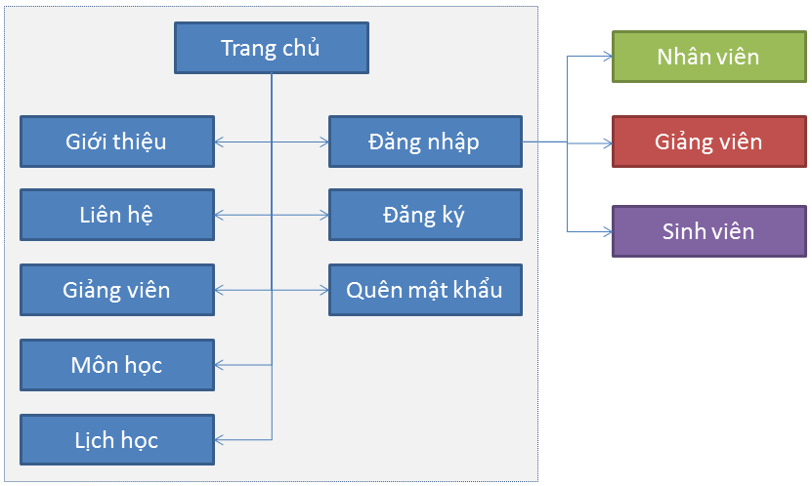

Hình: Sitemap dùng chung

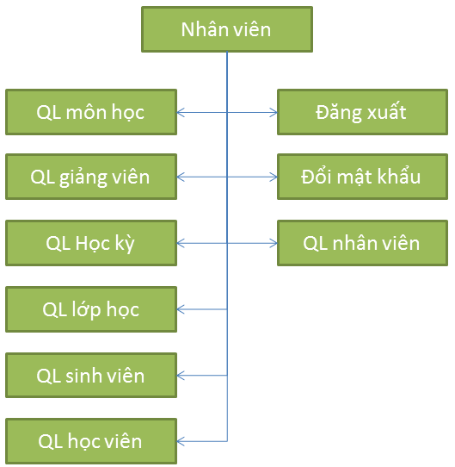

Hình: Sitemap dành cho nhân viên

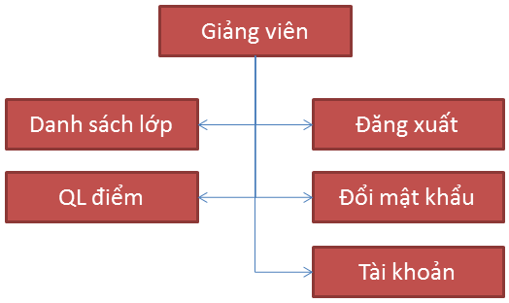

Hình: Sitemap dành cho giảng viên

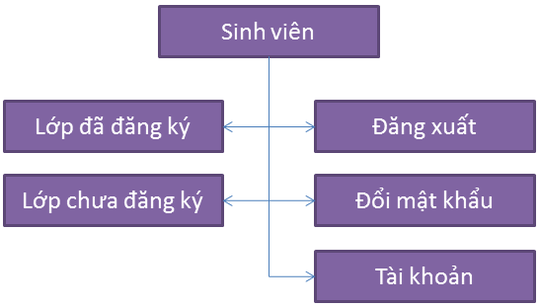

Hình: Sitemap dành cho sinh viên

### Thiết kế giao diện site dùng chung

#### Layout

#### Trang chủ

#### Giới thiệu

#### Liên hệ

#### Giảng viên

#### Môn học

#### Lịch học

#### Đăng ký

#### Đăng nhập

#### Đăng xuất

### Thiết kế giao diện site nhân viên

#### Layout

#### Quản lý môn học

#### Quản lý giảng viên

#### Quản lý học kỳ

#### Quản lý lớp học

#### Quản lý sinh viên

#### Quản lý học viên

#### Quản lý nhân viên

#### Đăng xuất

#### Đổi mật khẩu

### Thiết kế giao diện site giảng viên

#### Layout

#### Danh sách lớp được phân

#### Quản lý điểm

#### Quản lý tài khoản

#### Đăng xuất

#### Đổi mật khẩu

### Thiết kế giao diện site sinh viên

#### Layout

#### Xem danh sách lớp chưa đăng ký

#### Xem danh sách lớp đã đăng ký

#### Xem bảng điểm

#### Quản lý tài khoản

#### Đổi mật khẩu

#### Đăng xuất

# Thực hiện viết mã

## Viết mã tạo CSDL

### Mã tạo CSDL

Mã sau đây tạo các bảng trong cơ sở dữ liệu polypro, nghĩa là bạn phải tạo CSDL polypro trước khi cho chạy mã sql sau để tạo các bảng.

|  |
| --- |
| CREATE TABLE nhan_vien(  ma_nv VARCHAR(20) NOT NULL,  mat_khau VARCHAR(50) NULL,  ho_ten VARCHAR(50) NULL,  PRIMARY KEY(ma_nv)  );  CREATE TABLE mon_hoc(  ma_mh VARCHAR(20) NOT NULL,  ten_mh VARCHAR(50) NOT NULL,  hinh VARCHAR(50) NOT NULL,  so_tc INT NOT NULL,  mo_ta VARCHAR(255) NULL,  PRIMARY KEY(ma_mh)  );  CREATE TABLE giang_vien(  ma_gv VARCHAR(20) NOT NULL,  mat_khau VARCHAR(50) NOT NULL,  ho_ten VARCHAR(50) NOT NULL,  email VARCHAR(50) NOT NULL,  mobile VARCHAR(50) NOT NULL,  PRIMARY KEY(ma_gv)  );  CREATE TABLE hoc_ky(  ma_hk VARCHAR(20) NOT NULL,  ten_hk VARCHAR(50) NOT NULL,  bat_dau DATE NOT NULL,  ket_thuc DATE NOT NULL,  PRIMARY KEY(ma_hk)  );  CREATE TABLE sinh_vien(  ma_sv VARCHAR(20) NOT NULL,  mat_khau VARCHAR(50) NOT NULL,  ho_ten VARCHAR(50) NOT NULL,  gioi_tinh bit NOT NULL,  email VARCHAR(50) NOT NULL,  mobile VARCHAR(50) NOT NULL,  PRIMARY KEY(ma_sv)  );  CREATE TABLE lop_hoc(  ma_lh VARCHAR(20) NOT NULL,  ma_mh VARCHAR(20) NULL,  ma_gv VARCHAR(20) NULL,  ma_hk VARCHAR(20) NULL,  PRIMARY KEY(ma_lh),  UNIQUE(ma_mh, ma_gv, ma_hk)  );  CREATE TABLE hoc_vien(  ma_hv INT AUTO_INCREMENT NOT NULL,  ma_sv VARCHAR(20) NOT NULL,  ma_lh VARCHAR(20) NOT NULL,  diem FLOAT NULL,  nhan_xet VARCHAR(50) NULL,  PRIMARY KEY(ma_hv),  UNIQUE(ma_sv, ma_lh)  ); |

### Các câu lệnh SQL truy vấn và thao tác bảng

#### Nhân viên

|  |  |
| --- | --- |
| **Hành động** | **Câu lệnh SQL** |
| Thêm mới |  |
| Cập nhật theo mã |  |
| Xóa theo mã |  |
| Truy vấn tất cả |  |
| Truy vấn theo mã |  |

#### Môn học

|  |  |
| --- | --- |
| **Hành động** | **Câu lệnh SQL** |
| Thêm mới |  |
| Cập nhật theo mã |  |
| Xóa theo mã |  |
| Truy vấn tất cả |  |
| Truy vấn theo mã |  |

#### Giảng viên

|  |  |
| --- | --- |
| **Hành động** | **Câu lệnh SQL** |
| Thêm mới |  |
| Cập nhật theo mã |  |
| Xóa theo mã |  |
| Truy vấn tất cả |  |
| Truy vấn theo mã |  |

#### Học kỳ

|  |  |
| --- | --- |
| **Hành động** | **Câu lệnh SQL** |
| Thêm mới |  |
| Cập nhật theo mã |  |
| Xóa theo mã |  |
| Truy vấn tất cả |  |
| Truy vấn theo mã |  |
| Truy vấn học kỳ hiện tại |  |

#### Lớp học

|  |  |
| --- | --- |
| **Hành động** | **Câu lệnh SQL** |
| Thêm mới |  |
| Cập nhật theo mã |  |
| Xóa theo mã |  |
| Truy vấn tất cả |  |
| Truy vấn theo mã |  |
| Truy vấn các lớp trong học kỳ X |  |
| Truy vấn các lớp trong học kỳ hiện tại |  |
| Truy vấn các lớp phân cho giảng viên X |  |
| Truy vấn các lớp của môn X |  |

#### Sinh viên

|  |  |
| --- | --- |
| **Hành động** | **Câu lệnh SQL** |
| Thêm mới |  |
| Cập nhật theo mã |  |
| Xóa theo mã |  |
| Truy vấn tất cả |  |
| Truy vấn theo mã |  |

#### Học viên

|  |  |
| --- | --- |
| **Hành động** | **Câu lệnh SQL** |
| Thêm mới |  |
| Cập nhật theo mã |  |
| Xóa theo mã |  |
| Truy vấn tất cả |  |
| Truy vấn theo mã |  |
| Truy vấn các học viên của lớp X |  |
| Truy vấn các học viên đăng ký trong học kỳ X |  |

## Lập trình CSDL

Trong dự án này chúng ta chọn mô hình lập trình với CSDL như hình sau

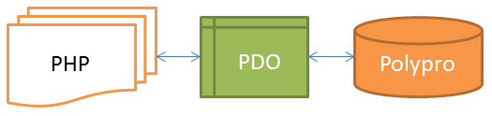

Trong đó:

* PHP: các trang PHP trong website
* Polypro: cơ sở dữ liệu
* PDO: là thư viện tiện ích cung cấp các hàm làm việc với CSDL Polypro thông qua câu lệnh sql sử dụng phương pháp PDO.

### Thư viện tiện ích

Trong dự án có khá nhiều công việc giống nhau được thực hiện nhiều lần ở nhiều trang php khác nhau. Các công việc đó là công việc chung cần được xây dựng thành các hàm để tái sử dụng dễ dàng hơn khi cần. Trong phần này chúng ta xây dựng 2 file php chứa các hàm dùng chung đó, khi cần chỉ việc sử dụng require hoặc include để import thư viện vào và gọi hàm.

* Database.php: là thư viện chứa các hàm thao tác và truy vấn dữ liệu
* Common.php: là thư viện chứa các hàm thực hiện các công việc thường dùng khác

#### Xây dụng thư viện database.php

Viết ra thư viện này nhằm mục đích để đơn giản hóa việc thao tác và truy vấn CSDL. Trong thư viện này chứa các hàm tiện ích sau

|  |  |  |  |
| --- | --- | --- | --- |
| **Hàm** | **Tham số** | **Kết quả** | **Diễn giải** |
| get_pdo() |  | Đối tượng kết nối pdo | Mở kết nối PDO đến CSDL sử dụng PDO |
| pdo_execute($sql, $args) | $sql: câu lệnh thao tác chứa các tham số  $args: danh sách giá trị cung cấp cho các tham số trong câu lệnh $sql |  | Thực thi câu lệnh thao tác (insert, update và delete) |
| pdo_query($sql, $args) | Mảng chứa các bản ghi | Truy vấn nhiều bản ghi |
| pdo_query_one($sql, $args) | Mảng dữ liệu một bản ghi | Truy vấn một bản ghi |
| pdo_query_value($sql, $args) | Một giá trị | Truy vấn một giá trị |

Mã nguồn của pdo.php

|  |
| --- |
| <?php  /**  * Mở kết nối đến CSDL sử dụng PDO  */  function get_pdo(){  $dburl = "mysql:host=localhost;dbname=polypro;charset=utf8";  $username = 'root';  $password = '';  $pdo = new PDO($dburl, $username, $password);  $pdo->setAttribute(PDO::ATTR_ERRMODE, PDO::ERRMODE_EXCEPTION);  return $pdo;  }  /**  * Thực thi câu lệnh sql thao tác dữ liệu (INSERT, UPDATE, DELETE)  * @param string $sql câu lệnh sql  * @param array $args mảng giá trị cung cấp cho các tham số của $sql  * @throws PDOException lỗi thực thi câu lệnh  */  function **pdo_execute**($sql){  $args = func_get_args();  array_shift($args);  $pdo = get_pdo();  try{  $stmt = $pdo->prepare($sql);  $stmt->execute($args);  }  catch(PDOException $e){  throw $e;  }  finally{  unset($pdo);  }  }  /**  * Thực thi câu lệnh sql truy vấn dữ liệu (SELECT)  * @param string $sql câu lệnh sql  * @param array $args mảng giá trị cung cấp cho các tham số của $sql  * @return array mảng các bản ghi  * @throws PDOException lỗi thực thi câu lệnh  */  function **pdo_query**($sql){  $args = func_get_args();  array_shift($args);  $pdo = get_pdo();  try{  $stmt = $pdo->prepare($sql);  $stmt->execute($args);  $rows = $stmt->fetchAll();  return $rows;  }  catch(PDOException $e){  throw $e;  }  finally{  unset($pdo);  }  }  /**  * Thực thi câu lệnh sql truy vấn một bản ghi  * @param string $sql câu lệnh sql  * @param array $args mảng giá trị cung cấp cho các tham số của $sql  * @return array mảng chứa bản ghi  * @throws PDOException lỗi thực thi câu lệnh  */  function **pdo_query_one**($sql){  $rows = pdo_query($sql, func_get_args());  if(count($rows) == 1){  return $rows[0];  }  return NULL;  }  /**  * Thực thi câu lệnh sql truy vấn một giá trị  * @param string $sql câu lệnh sql  * @param array $args mảng giá trị cung cấp cho các tham số của $sql  * @return giá trị  * @throws PDOException lỗi thực thi câu lệnh  */  function **pdo_query_value**($sql){  $row = pdo_query_one($sql, func_get_args());  if(count($row) == 1){  return $row[0];  }  return NULL;  } |

#### Xây dựng thư viện common.php

Thư viện này chứa các hàm tiện ích được mô tả như sau

|  |  |  |  |
| --- | --- | --- | --- |
| **Hàm** | **Tham số** | **Kết quả** | **Diễn giải** |
| exist_param($fieldname) | $fieldname là tên tham số cần kiểm tra | True hoặc false | Kiểm tra sự tồn tại của một tham số |
| save_file($fieldname, $target_dir) | $fieldname là tên trường file  $target_dir thư mục lưu file | True hoặc false | Lưu file upload vào thư mục |
| send_mail($to, $subject, $content) | $to là email người nhận  $subject là tiêu đề mail  $content là nội dung mail |  | Gửi email |
| add_cookie($name, $value, $day) | $name là tên cookie  $value là giá trị cookie  $day là số ngày tồn tại cookie |  | Tạo cookie |
| delete_cookie($name) | $name là tên cookie |  | Xóa cookie |
| get_cookie($name) | $name là tên cookie | Giá trị cookie | Đọc giá trị cookie |

Mã của thư viện common.php

|  |
| --- |
| <?php  /**  * Kiểm tra sự tồn tại của một tham số  * @param string $fieldname là tên tham số cần kiểm tra  * @return boolean true tồn tại  */  function exist_param($fieldname){  return array_key_exists($fieldname, $_REQUEST);  }  /**  * Lưu file upload vào thư mục  * @param string $fieldname là tên trường file  * @param string $target_dir thư mục lưu file  * @return boolean true nếu lưu file thành công  */  function save_file($fieldname, $target_dir){  $file = $_FILES[$fieldname];  $target_path = $target_dir . basename($file["name"]);  return move_uploaded_file($file["tmp_name"], $target_path);  }  /**  * Gửi email  * @param string $to là email người nhận  * @param string $subject là tiêu đề mail  * @param string $content là nội dung mail  */  function send_mail($to, $subject, $content){}  /**  * Tạo cookie  * @param string $name là tên cookie  * @param string $value là giá trị cookie  * @param int $day là số ngày tồn tại cookie  */  function add_cookie($name, $value, $day){  setcookie($name, $value, time() + (86400 * $day), "/");  }  /**  * Xóa cookie  * @param string $name là tên cookie  */  function delete_cookie($name){  add_cookie($name, "", -1);  }  /**  * Đọc giá trị cookie  * @param string $name là tên cookie  * @return string giá trị của cookie  */  function get_cookie($name){  return $_COOKIE[$name];  } |

## Tổ chức giao diện

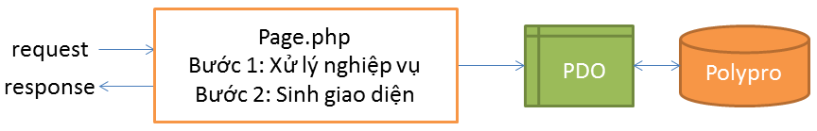

Thông thường một yêu cầu đến từ người dùng thì trang php phải thực hiện 2 phần việc:

1. Nhận tham số và xử lý theo yêu cầu nghiệp vụ
2. Sản sinh giao diện dựa trên kết quả xử lý để phản hồi cho người dùng

Với php, tất cả có thể viết trên một file. Tuy nhiên để dễ quản lý mã nguồn, nâng cấp, bảo trì… chúng ta cần tách thành 2 file php với 2 phần việc khác nhau

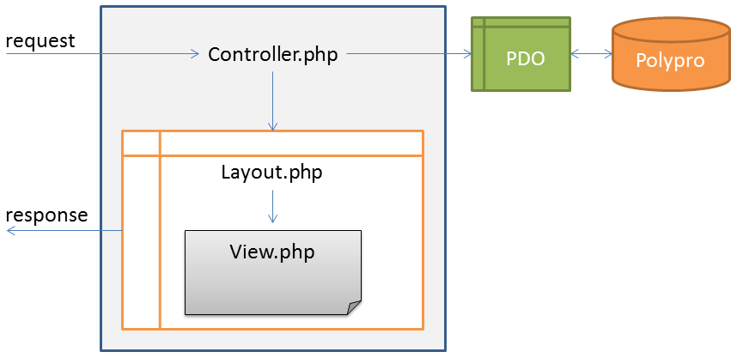

1. Controller.php làm nhiệm vụ thứ nhất
2. View.php làm nhiệm vụ thứ 2

Controller.php cần truyền các dữ liệu cần thiết cho View.php để nó sinh giao diện dựa trên dữ liệu nhận được từ Controller.php. Việc này trong php khá đơn giản là sử dụng biến toàn cục.

Vì giao diện phản hồi cho người dùng còn sử dụng layout nên thay vì Controller.php include View.php thì nó include Layout.php và Layout.php sẽ include View theo chỉ định của Controller.php.

Trong dự án này chúng ta sử dụng mô hình tổ chức giao diện này. Ví dụ: tổ chức cho trang đăng nhập

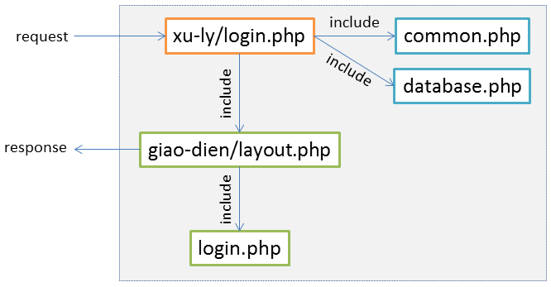

Trong đó:

* Xu-ly/login.php là controller
* Giao-dien/layout.php và giao-dien/login.php là view
* Common.php và database.php là các thư viện tiện ích hỗ trợ cho xử lý của controller.

## Xây dựng Controller

### Dùng chung

#### Trang chủ

Giao diện

Mô tả hoạt động

|  |  |  |
| --- | --- | --- |
| **TT** | **Sự kiện** | **Hoạt động** |
| 1 | Load | Hiển thị các lớp trong học kỳ hiện tại |
| 2 |  |  |

Mã nguồn

|  |
| --- |
|  |

#### Giới thiệu

#### Giảng viên

#### Môn học

#### Lịch học

#### Đăng nhập

#### Đăng ký

#### Quên mật khẩu

#### Đổi mật khẩu

#### Đăng xuất

### Nhân viên

#### Quản lý nhân viên

#### Quản lý môn học

#### Quản lý giảng viên

#### Quản lý học kỳ

#### Quản lý lớp học

#### Quản lý sinh viên

#### Quản lý học viên

### Giảng viên

#### Các lớp đã phân

#### Quản lý điểm

#### Thông tin tài khoản

### Sinh viên

#### Lớp đã đăng ký

#### Lớp chưa đăng ký

#### Thông tin tài khoản

# Kiểm thử

## Kiểm thử form quản lý nhân viên

|  |  |  |  |
| --- | --- | --- | --- |
| **Thuộc tính** | **Thao tác** | | |
| **Thêm mới** | **Cập nhật** | **Xóa** |
| Mã nhân viên | Không để trống  Không trùng |  | Không xóa chính mình |
| Mật khẩu | Ít nhất 3 ký tự | |  |
| Họ và tên | Chỉ chứa alphabet và ký tự trắng | |  |

## Kiểm thử form quản lý người học

|  |  |  |
| --- | --- | --- |
| **Thuộc tính** | **Thao tác** | |
| **Thêm mới** | **Cập nhật** |
| Mã người học | Đúng 7 ký tự  Không trùng |  |
| Họ và tên | Chỉ chứa alphabet và ký tự trắng | |
| Ngày sinh | Trước ngày hiện tại ít nhất 16 năm | |
| Địa chỉ email | Phải đúng định dạng email | |

## Kiểm thử form quản lý chuyên đề

|  |  |  |
| --- | --- | --- |
| **Thuộc tính** | **Thao tác** | |
| **Thêm mới** | **Cập nhật** |
| Mã chuyên đề | Đúng 5 ký tự |  |
| TenCD | Chỉ chứa alphabet và ký tự trắng | |
| HocPhi | Số dương (>=0) | |
| ThoiLuong | Số dương (>=0) | |
| Hinh | Không để trống | |

## Kiểm thử form quản lý Khóa học

|  |  |  |
| --- | --- | --- |
| **Thuộc tính** | **Thao tác** | |
| **Thêm mới** | **Cập nhật** |
| NgayKG | Sau ngày hiện tại | |

## Kiểm thử form quản lý học viên

|  |  |  |
| --- | --- | --- |
| **Thuộc tính** | **Thao tác** | |
| **Thêm mới** | **Cập nhật** |
| Điểm | Phải là số thực từ 0 đến 10 hoặc -1 | |

# Đóng gói và triển khai

## Hướng dẫn chuyển đổi jar thành exe

* Sử dụng phần mềm EXE4J để chuyển đổi jar sang exe
* Sử dụng phần mềm x để đóng gói

## Hướng dẫn cài đặt triển khai

* Cài SQL Server 2008 trở lên
* Tạo CSDL Polypro bằng cách chạy file Polypro.sql
* Cài đặt JDK 1.8 trở lên
* Chạy file setup

## Hướng dẫn sử dụng phần mềm

* Đăng nhập với tài khoản username: admin và password:admin
* Cấp các tài khoản có vai trò là trưởng phòng
* Đăng nhập tài khoản mới và xóa tài khoản admin
* Xem hướng dẫn sử dụng trong menu trợ giúp của phần mềm